UNIVERSIDADE FEDERAL DE SANTA CATARINA – UFSC

DEPARTAMENTO DE ENGENHARIA ELÉTRICA E ELETRÔNICA

MÁXIMA TRANSFERÊNCIA DE POTÊNCIA E

TEOREMA DA SUPERPOSIÇÃO

GUSTAVO SIMAS DA SILVA

HENRIQUE PICKLER DA SILVA

SETEMBRO, 2017

“Se você rouba ideias de um autor, é plágio, mas se você as rouba de muitos autores, é pesquisa”.

Wilson Mizner

**ÍNDICE DE SÍMBOLOS, ABREVIATURAS E UNIDADES**

**i - Corrente elétrica**

**A - ampère (intensidade de corrente elétrica)**

**V - volt (diferença de potencial elétrico)**

**W - Watt (potência elétrica ativa)**

**CC, DC - corrente contínua**

**AC, CA - corrente alternada**

Ω - ohm (resistência elétrica)

**n - nano (10-9)**

**μ - micro (10-6)**

**m - mili (10-3)**

**k - quilo (103)**

**M - mega (106)**

**ÍNDICE DE FIGURAS, TABELAS E EQUAÇÕES**

Figura 1 - Gráfico de Potência com variação de carga 7

Figura 2 - Circuito exemplo para superposição 9

Figura 3 - Fontes desligadas em circuito para superposição 9

Figura 4 – Circuito com Análise de Malhas 10

Figura 5 - Circuito 1 proposto 12

Figura 6 - Circuito 2 proposto 13

Figura 7 - Potência em função da Carga 13

Figura 8 - Circuito 3 proposto 15

Tabela 1 - Valores para Máxima Transferência de Potência 14

Tabela 2 - Valores para Superposição 16

Equação 1 - Máxima Transferência de Potência 8

Equação 2 - Soma de variáveis na Superposição 9

Sumário

1. INTRODUÇÃO E OBJETIVOS 6

2. BASE TEÓRICA 7

2.1 Máxima Transferência de Potência 7

2.2 Teorema da Superposição 8

3. RESULTADOS DE LABORATÓRIO 12

3.1 Materiais e Métodos 12

3.2 Máxima Transferência de Potência 12

3.3 Teorema da Superposição 15

4. CONSIDERAÇÕES FINAIS 17

REFERÊNCIAS 18

1. ****INTRODUÇÃO E OBJETIVOS****

Este relatório visa demonstrar os conceitos vistos na Aula 4 de laboratório da disciplina EEL7045 - Circuitos Elétricos A dos cursos de Engenharia Elétrica e Eletrônica da Universidade Federal de Santa Catarina (UFSC). O foco desta aula foi Máxima Transferência de Potência e Teorema da Superposição em circuitos lineares de corrente contínua (CC), tão como análise teórica, demonstração e comprovação destes por meio de montagem de circuito em matriz de contatos.

O trabalho contempla estes assuntos e evidencia as demonstrações feitas em aula, apresenta a base teórica e os dados coletados pelas medições realizadas, com conclusões acerca dos resultados e discussão sobre possíveis aprimoramentos na realização das atividades mencionadas.

# BASE TEÓRICA

Para entendimento dos conceitos abordados no referente relatório, é apresentada uma base teórica com a explanação da teoria de Máxima Transferência de Potência e Superposição de Efeitos em circuitos lineares.

## **Máxima Transferência de Potência**

O Teorema da Máxima Transferência de Potência diz que, para se obter máxima potência externa de uma fonte com resistência interna finita, é necessário que a resistência elétrica da carga (RL) seja igual à da fonte em relação aos seus dois terminais.

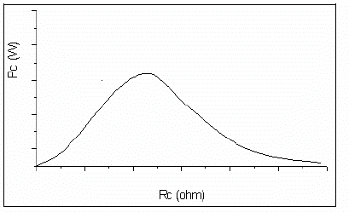O gráfico da Figura 1 abaixo apresenta a potência na carga (Rc) de acordo com a variação da mesma. Observa-se que o pico é atingido num valor aproximadamente central de resistência, o qual representa a mesma resistência interna da fonte.

**Figura 1 - Gráfico de Potência com variação de carga**

Como podemos ver, a potência na carga aumenta até chegar num máximo. Isso acontece, pois pelo divisor de tensão, sabemos que a maior queda de tensão ocorre no resistor de maior resistência, por outro lado, a corrente do circuito é maior quando a resistência é menor. Em relação à fórmula P = V*i, o maior valor da potência se dá quando esses dois efeitos se “equilibram” quando a resistência interna (Ri) for igual a resistência equivalente de carga (Ri = RL). Esse ponto ocorre quando metade da potência da fonte vai para a carga, e isso é verificado no gráfico.

Assim, temos que a máxima transferência de potência ocorrerá de acordo com o desenvolvimento de divisor de tensão pela Equação 1, que segue:

Equação 1 - Máxima Transferência de Potência

$P_{max}=R*i^{2}=RL*{\left(\frac{V}{Ri+RL}\right)}^{2}=RL*\frac{V^{2}}{{\left(2RL\right)}^{2}}$ (1.1)

$P_{max}=\frac{V^{2}}{4RL}$ (1.2)

## **Teorema da Superposição**

O Teorema da Superposição estabelece que as grandezas lineares totais em qualquer ramo de um circuito linear são iguais à soma da contribuição de cada fonte atuando separadamente no circuito.

De maneira teórica, podemos propor um procedimento para análise de circuitos por Superposição, como visto em [3].

1. Calcula-se a solução para o estado inicial, deligando as fontes independentes, curto-circuitando as fontes de tensão e abrindo as fontes de corrente (circuito aberto);
2. Calcula-se a variável que se deseja para cada fonte, com as demais fontes anuladas (desligadas);
3. Somam-se as soluções individuais para obter o valor resultante da variável desejada.

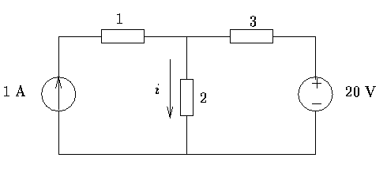Podemos analisar o circuito exemplo da Figura 2:

**Figura 2 - Circuito exemplo para superposição**

Verificamos que há a existência de três resistores com os valores de 1Ω, 2 Ω e 3 Ω. Além disso, o circuito possui duas fontes independentes, uma de tensão e outra de corrente (20V e 1 A, respectivamente). De acordo com o procedimento do Teorema de Superposição, analisamos primeiramente uma das fontes, desligando a outra.

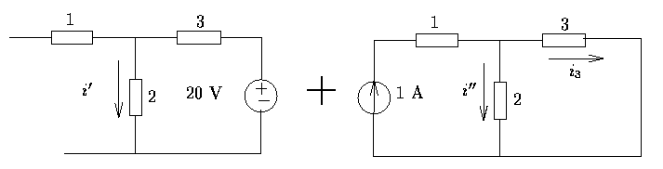 Assim, consideramos i’ como sendo a corrente elétrica que passa no ramo central (pelo resistor de 2 Ω) devido à fonte de tensão, e i’’ como a corrente devido à fonte de corrente. A Figura 3 exemplifica visualmente:

**Figura 3 - Fontes desligadas em circuito para superposição**

Deste modo temos a Equação 2.1:

Equação 2 - Soma de variáveis na Superposição

$i=i^{'}+i^{''}$ (2.1)

$i^{'}= \frac{20}{2+3}=4 A$ (2.2)

$i^{''}=1*\frac{3}{2+3}=0,6 A$ (2.3)

Substituindo (2.2) e (2.3) em (2.1):

$$i=4+0,6=4,6A$$

Para comprovação do efeito, podemos averiguar o resultado da variável de corrente do mesmo circuito por meio de outro método de análise, através de correntes de malha. A Figura 4 apresenta o circuito com as correntes de malha circulando.

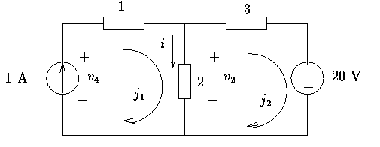 Assim temos:

**Figura 4 – Circuito com Análise de Malhas**

$i=j_{1}-j_{2}$ (3.1)

$j_{1}=1A$ (3.2)

$2\left(j_{2}-j_{1}\right)+3j_{2}=-20V$ (3.3)

$j_{2}=\frac{-20+2}{5}=-3,6A$ (3.4)

Substituindo (3.4) e (3.2) em (3.1):

$$i=1-\left(-3,6\right)=4,6A$$

Assim, comprovamos que o Teorema da Superposição de Efeitos pode ser utilizado como um método de análise de circuitos lineares. Observa-se que para circuitos que possuem fontes de corrente dependentes, estas devem permanecer intocadas, analisando as variáveis dependentes de acordo com o novo circuito tendo as outras fontes desligadas.

Salienta-se, também, que os teoremas supracitados só podem ser aplicados a sistemas lineares, isto é, aos circuitos que atendem os dois critérios de linearidade expostos a seguir, conforme [1]:

* + 1. Critério de Aditividade: Se X1(t) -> Y1(t) e X2(t) -> Y2(t), logo X1(t) + X2(t) -> Y1(t) + Y2(t)
    2. Critério da Homogeneidade: Se X1(t) -> Y1(t), então aX1(t) -> aY1(t) onde “a” é uma constante.

1. RESULTADOS DE LABORATÓRIO

## **Materiais e Métodos**

Para obter os resultados de laboratório, foram utilizados os seguintes instrumentos de medição: Multímetro Analógico (marca ICEL, modelo MA-100), Multímetro Digital (marca Minipa, modelo ET-2082C), além de demais materiais auxiliares como matriz de contato, jumpers (conectores), potenciômetro linear de 10k Ω, resistores de valores comerciais e precisão 5%, e fonte de tensão CC.

Avaliou-se o estado de conservações dos instrumentos e nenhum deles apresentou dano aparente ou qualquer falha mecânica/eletrônica de modo que comprometesse significativamente os procedimentos de laboratório.

## **Máxima Transferência de Potência**

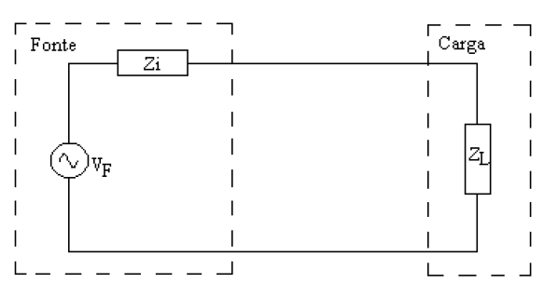Seguindo o roteiro de laboratório proposto em [1], temos em 2.a, a Figura 5 apresentada a seguir:

**Figura 5 - Circuito 1 proposto**

Assim sendo, a máxima transferência de potência ocorrerá quando a impedância de carga ZL for igual à impedância interna da fonte Zi­.

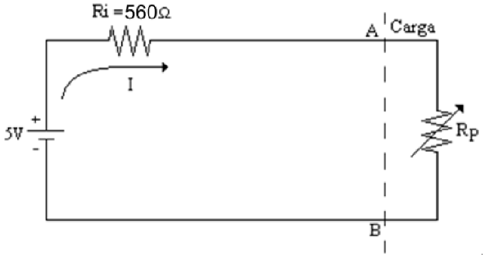Para o proposto no roteiro de laboratório, em 2.b, tem-se o circuito da Figura 6:

**Figura 6 - Circuito 2 proposto**

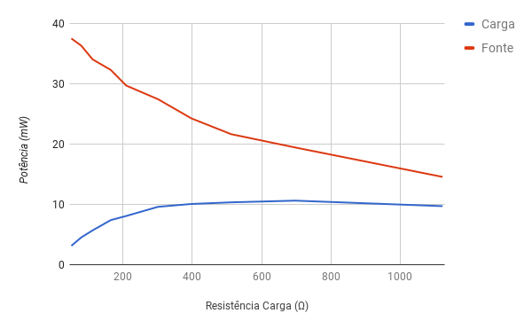Assim, sendo, calculamos a função da potência em razão da resistência de carga RP e, como esclarecido e esperado pela base teórica, tem-se o gráfico esboçado na Figura 7.

**Figura 7 - Potência em função da Carga**

Identifica-se pelo gráfico que a potência máxima ocorrerá aproximadamente quando a resistência for 560 Ω.

Assim, a potência máxima no circuito referido será:

$$P_{max}=\frac{V^{2}}{4RL}=\frac{5^{2}}{4*560}=11,16mW$$

Comenta-se que este valor se dá como o máximo possível de ser observado numa medição real do circuito, contudo podem haver inexatidões devido aos erros de medição, variáveis aleatórias, dentre outros elementos que podem moderar o ato de aferir os valores desejados, conforme é discutido nas Considerações Finais.

Após esta avaliação de cálculo e esboço de gráfico teórico da curva de potência na carga, foi montado o circuito da Figura 6, tendo se variada a resistência RP por 10 valores distintos, incluindo o valor 560 Ω para a máxima transferência. Seguem os resultados pela Tabela 1:

**Tabela 1 - Valores para Máxima Transferência de Potência**

|  |  |  |  |
| --- | --- | --- | --- |
| **Tensão VAB** | **Corrente i** | **RP (calculado)** | **Potência** |
| (4,6 ± 0,1) V | (7,83 ± 0,03) mA | 51,08 Ω | 3,13 mW |
| (4,4 ± 0,1) V | (7,53 ± 0,03) mA | 79,68 Ω | 4,52 mW |
| (4,2 ± 0,1) V | (7,11 ± 0,03) mA | 112,52 Ω | 5,69 mW |
| (3,9 ± 0,1) V | (6,67 ± 0,03) mA | 164,92 Ω | 7,34 mW |
| (3,7 ± 0,1) V | (6,21 ± 0,03) mA | 209,34 Ω | 8,07 mW |
| (3,3 ± 0,1) V | (5,64 ± 0,03) mA | 301,42 Ω | 9,59 mW |
| (3,0 ± 0,1) V | (5,03 ± 0,03) mA | 397,61 Ω | 10,06 mW |
| (2,7 ± 0,1) V | (4,49 ± 0,03) mA | 512,25 Ω | 10,33 mW |
| (2,3 ± 0,1) V | (3,93 ± 0,03) mA | 687,02 Ω | 10,61 mW |
| (1,7 ± 0,1) V | (2,94 ± 0,03) mA | 1122,45 | 9,70 mW |

Para todas as medições foi utilizado o Multímetro Analógico na escala de 10V/div para inferir a tensão entre os terminais da resistência de carga. Já o Multímetro Digital foi usado para se medir a corrente que circula na malha, com a escala de 20mA/div em todos os valores.

Percebe-se que, como esperado, a máxima potência medida em R­L se dá quando o valor de resistência está próximo de 560 Ω. No entanto, devido a arredondamentos, resolução do olho humano ao inferir o valor marcado pelo multímetro analógico, tão como ruídos no circuito e imprecisão do potenciômetro, tal dado se iguala quando a resistência é 687,02 Ω.

## **Teorema da Superposição**

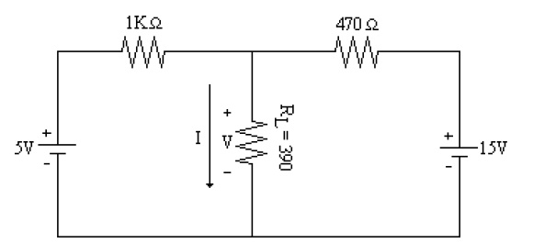Para o requisitado no roteiro de laboratório em 3.b tem-se a determinação da tensão e corrente no resistor de carga RL no circuito proposto e apresentado na Figura 8.

**Figura 8 - Circuito 3 proposto**

Pelos cálculos de superposição temos, em primeira instância, a análise da fonte de tensão independente de 5V.

$Req'= \frac{390*470}{390+470}=213,14 Ω$ (4.1)

$V'=5*\frac{Req'}{Req'+1k}=5*\frac{213,14}{213,14+1000}=0,878 V$ (4.2)

$i^{'}=\frac{V'}{390}=\frac{0,878}{390}=2,25mA$ (4.3)

Agora, analisando a fonte de tensão de 15V.

$Req''= \frac{390*1k}{390+1k}=280,58Ω$ (4.4)

$V''=15*\frac{Req^{''}}{Req^{''}+470}=15*\frac{280,58}{280,58+470}=5,61V$ (4.5)

$i^{''}=\frac{V''}{390}=\frac{5,61}{390}=14,38mA$ (4.6)

Somando-se os valores encontrados em (4.2) com (4.5) e (4.3) com (4.6):

$i=i^{'}+i^{''}=2,25m+14,38m=16,63mA$ (4.7)

$V=V^{'}+V^{''}=0,878+5,61=6,488V$ (4.8)

Podem ser comprovados os valores por meio da análise de malhas, como proposto:

$1000i_{1}+390\left(i_{1}-i_{2}\right)=1390i_{1}-390i_{2}=5$ (5.1)

$390\left(i_{2}-i_{1}\right)+470i_{2}=-390i_{1}+860i_{2}=-15$ (5.2)

Assim, resolvendo o sistema de equações, temos:

$i_{1}=-1,48mA$ (5.3)

$i_{2}=-18,11mA$ (5.4)

$i=i_{1}-i_{2}=18,11m-1,48=16,63mA$ (5.5)

Deste modo, verificamos que o resultado encontrado em (5.5) por análise de Malhas é igual ao (4.7) por superposição, confirmando o efeito.

Em prosseguimento das atividades, realizou-se a montagem prática do circuito proposto na Figura 8. Assim, medindo-se a tensão com o multímetro digital entre os terminais do resistor RL, obteve-se o que é apresentado na Tabela 2:

**Tabela 2 - Valores para Superposição**

|  |  |  |  |  |
| --- | --- | --- | --- | --- |
| **Configuração** | **V’** | **V’’** | **Tensão VRL** | **Escala** |
| **Duas fontes** | - | - | (6,4 ± 0,2) V | 20 V/div |
| **Fonte 5V** | (0,88 ± 0,02)V | - | - | 2 V/div |
| **Fonte 15V** | - | (5,5 ± 0,2) V | - | 20 V/div |
| - | **V’ + V’’** | | (6,4 ± 0,2) V | - |

Com isto, conclui-se o roteiro de laboratório proposto.

1. CONSIDERAÇÕES FINAIS

O princípio da Máxima Transferência de Potência é de grande importância para a Engenharia Elétrica e Eletrônica, pois a partir dele podem-se determinar métodos de transmitir informação ou energia de maneira mais eficiente, com o objetivo de se evitar perdas e alcançar o melhor aproveitamento possível da energia despendida no circuito.

A grande área de interesse do Teorema da Superposição não se vê apenas na teoria de circuitos de corrente contínua, mas também com CA, onde é um método eficaz e com poucas variáveis para a solução de circuitos com mais de uma fonte. Assim, se apresenta com grande relevância na análise de circuitos lineares.

Pelas medições realizadas, identifica-se que os possíveis erros e fatores passíveis de moderação dos dados são resolução do olho humano no momento de leitura do valor indicado pelo multímetro analógico, ruídos no sistema, arredondamentos em cálculos, imprecisão dos componentes e variação do valor de acordo com temperatura, imprecisão dos instrumentos, além de erros aleatórios.

No entanto, apesar de tais fatores e erros sistemáticos e residuais, foram obtidos valores próximos aos teóricos. Conclui-se que o objetivo do laboratório de averiguar e confirmar em prática a Máxima Transferência de Potência e o Teorema da Superposição foi alcançado,

REFERÊNCIAS

[1] PENG, Patrick Kuo. **Aula 04 Máxima Transferência de Potência e Teorema da Superposição**. Disponível em: <https://github.com/GSimas/EEL7045/blob/master/Lab/Aula04_M%C3%A1x.Transf.Pot.%20e%20superposi%C3%A7%C3%A3o.pdf>. Acesso em 3 set. 2017.

[2] PETRY, Clovis Antônio. **Teoria de Erros, Medidas e Instrumentos de Medidas.** Disponível em: <http://professorpetry.com.br/Ensino/Repositorio/Docencia_CEFET/Metodos_Tecnicas_Laboratorio/2013_1/Apresentacao_Aula_03.pdf>. Acesso em 10 set. 2017.

[3] UNICAMP. **Superposição – Teorema de Circuitos.** Disponível em: <http://www.dt.fee.unicamp.br/~www/ea612/node140.html>. Acesso em 10 set. 2017.

[4] LEITHOLD, Angêlo Antônio. **Teorema da Máxima Transferência de Potência**. Disponível em: <https://sites.google.com/site/angeloleitholdpy5aal/home/pesquisas/wikipdia-edies-angeloleithold-at-2011/antenas-1/teorema_da_maxima_transferencia_de_potencia_py5aal>. Acesso em 10 set. 2017.